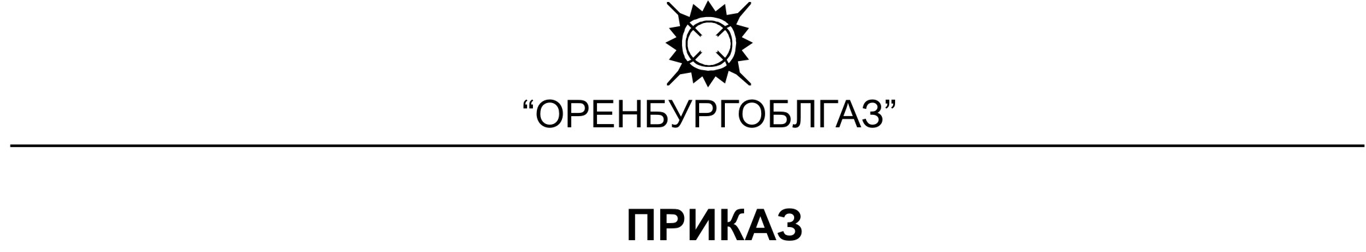

2012 №_______

┌ ┐
О проведении запроса предложений

В целях выполнения требований Федерального закона от 18 июля 2011 года №223-ФЗ «О закупках товаров, работ, услуг отдельными видами юридических лиц»

приказываю:

- Организовать и провести в соответствии с требованиями законодательства и внутренних документов ОАО «Оренбургоблгаз» открытый запрос предложений по отбору организации для приобретения комплектующих для газового оборудования для продажи в торговой сети «Газтехника» ОАО «Оренбургоблгаз» – реестровый номер запроса предложений №33-т/2012.
- Установить, что открытый запрос предложений проводится ОАО «Оренбургоблгаз» самостоятельно, без привлечения специализированной организации.
- Организатором закупки объявить: юридический отдел ОАО «Оренбургоблгаз».
- Установить следующие сроки:
- срок объявления закупки: 14 мая 2012 года;
- срок окончания приема заявок на участие в закупке: 21 мая 2012 года;
- срок подведения итогов закупки: 22 мая 2012 года.
- Утвердить персональный состав Комиссии по подведению итогов запроса предложений (Приложение №1).
- Утвердить текст извещения о проведении открытого запроса предложений и опубликовать его на официальном сайте ОАО «Оренбургоблгаз» www.oblgaz56.ru 14 мая 2012 года (Приложение №2).
- Утвердить Документацию по проведению открытого запроса предложений (Приложение № 3).
- Установить следующий способ проведения оценки заявок на участие в запросе предложений: без привлечения экспертов (специалистов), при этом ранжирование заявок на участие в запросе предложений может проводиться простым голосованием.
- Контроль за исполнением приказа возложить на заместителя генерального директора по экономике и финансам – Люлина Д.В.

Генеральный директор Д.А. Бородин

Приложение №1.

Состав Комиссии по подведению итогов запроса предложений:

№ п/п | Ф.И.О. | Должность
1 | Люлин Дмитрий Вячеславович | Заместитель генерального директора по экономике и финансам
2 | Черноглазов Николай Николаевич | Начальник Газснабсервис
3 | Горбунова Татьяна Яковлевна | Начальник юридического отдела
4 | Федорова Татьяна Викторовна | Инженер отдела комплектации Газснабсервис
5 | Кирющенко Анастасия Юрьевна | Специалист юридического отдела

